**RUT YOHANNA FIALLOS AGUIRRE**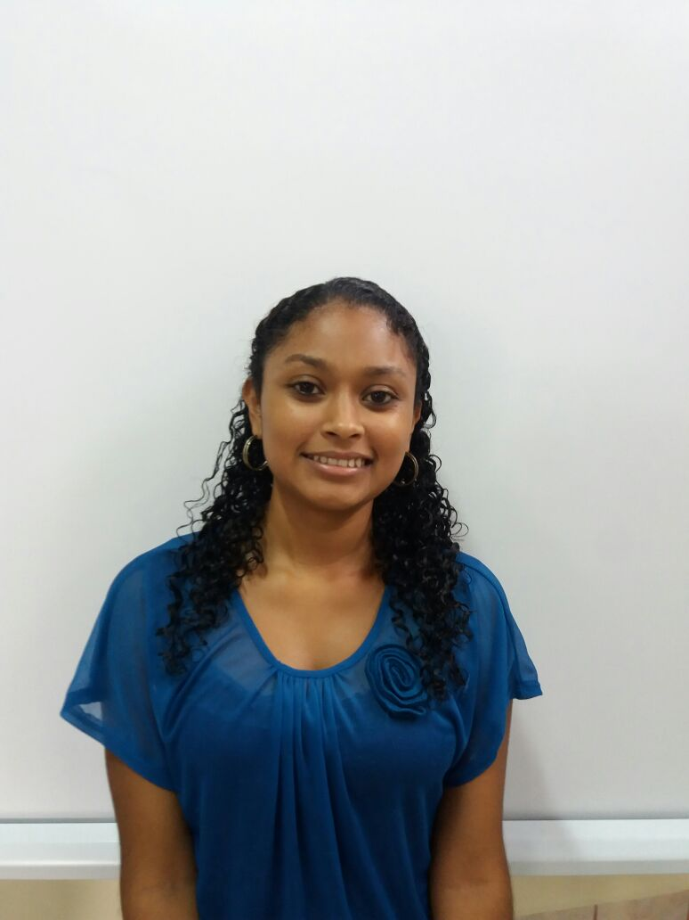

0801-1993-20633

Col. Centro América Oeste Bloque R Zona 1

Cel. 3238-9289/9956-1686

[rfiallosaguirre@gmail.com](mailto:rfiallosaguirre@gmail.com)

**FORMACION ACADEMICA**

**\*** Instituto Alfonso Guillen Zelaya de CCCG a II Bach. Técnico en

Computación y CCLL, Liceo Heiner Reyes Rosales III-Bach.

Técnico en Computación.

**CURSOS Y SEMINARIOS**

**\*** Facilitador programa entre jóvenes de ASHOMPLAFA.

**\*** Habilidades para la vida PAG.

**VOLUNTARIADOS**

**\*** Casa Hogar “Mi Familia”

**EXPERIENCIA LABORAL**

**\***Secretaria de Educación en el área de Técnico en computación e informática.

**\***Espacio Mágico en el área de Atención al cliente y ventas.

**\***Pollos y Golosinas Jr. En el área de cocina y atención al cliente.

**HABILIDADES VALORES**

**\*** Computación. **\*** Puntualidad

**\*** Creatividad. **\*** Responsabilidad.

**\*** Cocina. **\*** Trabajo en Equipo.

**\*** Excelencia de Atención al Cliente.

**REFERENCIAS PERSONALES REFERENCIAS LABORALES \*** Abogado Nelson Manuel Méndez Montoya **\*** Secretaria de Educación en el área

Cel.: 97386186 de Informática. Jefe: Franklin Betancourt **\*** Ingeniero Enrique Moncada **\*** Espacio Mágico n el área de atención

Cel.: 95783743 al cliente y ventas. Supervisora: Isis

Rodríguez.